Как помочь ребенку преодолеть страхи

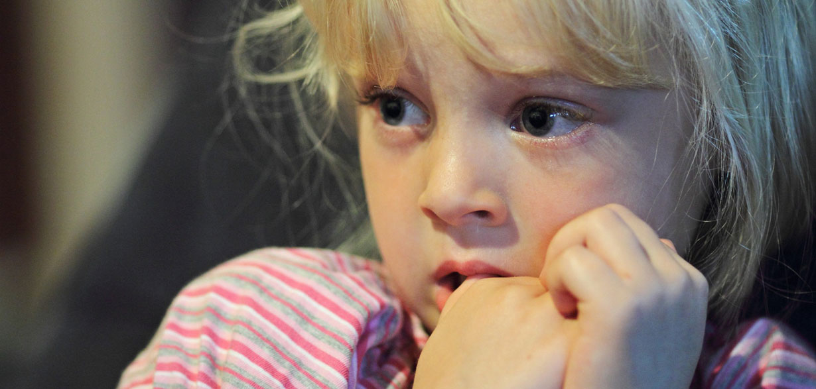

Нелегко найти человека, который бы никогда не испытывал чувство страха. При чрезмерной податливости к страхам, зависимости от них меняется поведение человека вплоть до эмоционального паралича.
Устойчивые страхи - это такие страхи, с которыми не может справиться ни ребенок, ни взрослый, они приводят к появлению нежелательных черт характера. Подавляющее большинство страхов обусловлено возрастными особенностями и имеет временный характер. Если страхи имеют заостренное течение или сохраняются длительное время, то это служит сигналом неблагополучия, говорит о нервной и физической ослабленности ребенка, неправильном поведении родителей, наличии у них самих страхов, конфликтных отношений в семье.
Возникновение страхов в большинстве случаев - это вина самих родителей, и наш долг - предупредить возможность их проявления, оградить детей от страхов, вызванных семейными неурядицами, душевной черствостью или просто родительской невнимательностью. С возрастом у детей меняются мотивы поведения, их отношение к миру, к взрослым, сверстникам.
И от того, смогут ли родители уловить эти перемены, понять изменения, связанные с сыном или дочерью, и в соответствии с этим менять свои отношения с ребенком, будет зависеть тот положительный эмоциональный контакт, который является основой нервно-психического здоровья ребенка.
Что такое страх, как предупредить его у детей - это повод для разговора.
СТРАХ основан на инстинкте самосохранения. Страх - это эмоция, которая возникает в ответ на действие угрожающего стимула, сопровождается определенными физиологическими изменениями: отражается на частоте пульса, дыхания, показателях артериального давления.
ТРЕВОГА также имеет эмоциональный компонент в виде чувства беспокойства и волнения. Часто тревога проявляется в ожидании какого-то события, которое трудно спрогнозировать.
На возникновение опасности каждый человек реагирует по-своему. Выделим несколько типичных ответных реакций.
Предупреждающей страх реакцией является агрессия на физическом, словесном и воображаемом уровне. В ряде случаев агрессивный ответ не представляет собой отклонения от нормы и имеет целью защиту себя от агрессии со стороны обидчика.
Агрессивный ответ на словесном уровне представлен в виде брани.
На воображаемом уровне - в проявлении ненависти, злобы, либо неприязни, раздражении.
Страх можно не осознавать, быть к нему безразличным. Подобное восприятие страха встречается как при высоком уровне саморегуляции и развития волевых качеств, так и при эмоциональном или интеллектуальном недоразвитии. Кроме того, страх может не возникать потому, что не имеет аналогов в жизненном опыте человека.
Вам, наверное, приходилось сталкиваться с детьми, которые ничего не боятся. Это полная противоположность детям, испытывающим страх. Но почему же тогда они становятся пациентами психотерапевтов? И у тех, и у других детей есть одна общая черта - у них нарушен инстинкт самосохранения. У детей со страхами он преувеличен, у «бесстрашных» снижен или отсутствует вовсе.
Самым распространенным способом реагирования на опасность является бегство, то есть не всегда осознаваемое стремление избежать соприкосновения с источником угрозы, самоизоляции от нее.
Последствия страха.
Ларошфуко сказал: «Мы обещаем согласно своим надеждам, а поступаем согласно своим страхам». Нет ни одной психической функции, которая бы под воздействием страха не претерпела бы изменений. Положительные эмоции исчезают. Вместо них развивается хроническое эмоциональное напряжение (общая заторможенность, слабость, усталость, но вместе с тем -импульсивность, внезапно возникающие, труднопредсказуемые действия). Например, один тихий послушный мальчик 6 лет, находясь в больнице, случайно разбил градусник. Ребята сказали, что медсестра накажет его. Страх перед этим у исполнительного, а фактически боящегося мальчика был настолько велик, что он, не задумываясь, разжевал градусник вместе с ртутью и проглотил.
Страх, как мина замедленного действия, подрывает уверенность в себе, решительность в действиях и поступках, настойчивость и упорство в достижении цели. Без веры в свои силы человек не может эффективно бороться, отстаивать свои права, он заранее готовит себе поражение, настраивает себя на неудачу, убеждаясь все больше и больше в своей никчемности, неспособности ни к чему.
Но самое главное, взрослый человек, который в свое время не избавился от страхов, став мужем-женой, отцом-матерью, испытывает трудности в установлении нормальных семейных отношений и, скорее всего, передаст свои тревоги, страхи ребенку.
Страх уродует и мышление. Оно становится скованным бесконечными опасениями, предчувствиями, сомнениями, теряет свою гибкость. Из-за боязни показаться смешным, сделать не то, не так, как требуют, уменьшается познавательная активность. Все новое воспринимается с настороженностью, все поведение носит пассивный, излишне осторожный характер.
При длительно действующем страхе, искажающем эмоционально-волевую сферу и мышление, отношение окружающих воспринимается все более неадекватным образом. Кажется, что они не относятся, как раньше, не понимают, осуждают. А это уже говорит о мнительности.
Почему в детстве страх - одна из самых распространенных реакций? Потому что инстинкт самосохранения выражен очень активно, а жизненного опыта нет.
Для того чтобы помочь ребенку избавиться от страхов, родители должны принимать причины их появления. Страхи, возникающие в процессе общения с родителями и сверстниками, отличаются от страхов, рожденных воображением ребенка (или в результате испуга). В первом случае речь идет о внушенных страхах, во втором - личностно обусловленных, в третьем - о ситуационно возникших страхах.
Страхи, возникающие в результате заражения страхом или внушения, устраняются не только воздействием на ребенка, но и в результате изменения к нему отношения родителей. Во всех случаях смотреть на страхи надо не столько глазами взрослых, сколько глазами детей.
Понимание чувств и желаний детей, их внутреннего мира, положительный пример родителей, самокритичное признание ими своих недостатков и их преодоление, перестройка отношений с ребенком, гибкость и непосредственность, уменьшение тревожности и строгости создают предпосылки для успешного устранения страхов. Нельзя винить, ругать, а тем более наказывать ребенка за то, что он боится, как и за то, что он стал таким беззащитным и несчастным, поскольку ребенок во всем зависит от родителей, и они несут ответственность за его будущее. Любовь к детям - лучшее лекарство, условие их спокойствия. Если ребенок чувствует, что он защищен от любой опасности вашей разумной любовью, то оснований для развития страхов становится значительно меньше. Не стесняйтесь проявлять нежность, участие, понимание, принимайте ребенка таким, как он есть, не сравнивайте его с другими детьми. Никакого насилия, угроз, физических наказаний,
Когда вы пользуетесь силой, ребенок подчиняется вам из страха. Потом вы, конечно, помиритесь, но страх останется в сознании маленького человека и может проявиться по любому другому поводу.
Объяснять, что страх - нелепость, бессмысленно. Разговоры только усугубят ожидание страшного.
Лучше разрешить ребенку побольше бегать, приглашать в гости его друзей, помочь ему научиться общаться с ними, полезно использовать игру, в которой ребенок проявит себя как сильный, смелый защитник.
Родителям важно понять, что страх - не каприз, не слабость (как иногда думают отцы), а серьезная проблема. Это беда, с которой надо сражаться, и иногда в первую очередь с собой. Начать надо с того хотя бы, чтобы изменить отношение к ребенку, дать ему больше свободы, а мешать этому может ваша негибкость, предвзятость в восприятии детей, непроизвольный перенос своих тревог, страхов и проблем. Родители должны понимать, как их отношение к ребенку влияет на него.
Так, если оба родителя все разрешают ребенку, мягки, нерешительны, то число страхов может быть максимальным (нет опоры у ребенка в ближайшем окружении).
Достаточное число страхов наблюдается, когда оба родителя очень строги. В этом случае одновременно со страхами нарастает и возбудимость детей.
Если родители без конца дают советы, проверяют, делают замечания, это рождает у детей боязнь не соответствовать родительским требованиям.
Есть родители, которые требуют обещания исправиться, стыдят,
Всё это - непосильное физическое и психическое закаливание, игнорирующее реальные возможности детей, их психофизическое развитие, темперамент, особенности формирования характера. Такие требования неприемлемы, бесполезны, а в худшем случае - только способствуют усилению страхов.
С возрастом происходит интеллектуальная переработка страхов, они теряют наивно-детский характер. Упоминание о Бабе Яге вызовет дрожь у 4-летнего, а подросток рассмеется. Однако этот же подросток может бояться родителей, насмешек со стороны сверстников, стихийных бедствий.
Преодолевая страхи, мы должны возвратить ребенку детство, из которого он ушел раньше времени. Достигается это разнообразными эмоционально насыщенными играми, детскими спектаклями, праздничными представлениями, где много веселья и музыки, посещениями парков, систематическим чтением сказок, рисованием, походами. Крайне желательно участие во всех этих мероприятиях взрослых, которые сами, попадая в детство, становятся непосредственными в отношениях с детьми. Любая возня с родителями, сверстниками, смех, разыгрывание сказок способны создать условия для детства, не омраченного страхами, с которыми не может справиться ребенок,
Ребенок идет в школу, и начинается новая угрожающая ситуация. Главная трудность в это время состоит в умении соединить требовательность с уважением к детям и сохранить при этом с ними эмоциональный контакт. Утрированное чувство долга, чрезмерная принципиальность, моральное давление оборачиваются страхом «быть не тем», страхом несостоятельности, а также тревожным предчувствием возможных неудач и поражений, неуверенностью в себе. Тогда полное устранение страхов, пропитанных тревожностью, становится непростой задачей и подразумевает активную перестройку многих аспектов семейных отношений и обязательное участие сверстников в жизни ребенка.
Существует много «невидимых страхов», остающихся тлеть в душе ребенка и готовых вспыхнуть в любой подходящий для этого момент. Это такие страхи, которые часто отрицаются детьми, но определяются матерями. Другими словами, это страхи, в которых не любят признаваться.
Нелегок путь самопознания и самовоспитания, но это единственный путь для того, чтобы помочь детям справиться со своими проблемами.
Наша беседа подошла к концу. Она поможет вам не только преодолеть страхи у детей, но также заставит задуматься о себе, о ваших взаимоотношениях в семье, проанализировать свои поступки, методы воспитания (что само по себе является лучшей профилактикой появления страхов). Это необходимо потому, что здоровье ваших детей, а значит, и будущее всех нас в ваших руках, родители.
Источник: Преодоление тревожности и страхов у детей 5-7 лет: диагностика, занятия, рекомендации / авт.-сост. Н. Ф. Иванова. - Волгоград: Учитель, 2009. - 191 с.

